地推进入新区域，怎样从门店分布、试单到供货收益判断是否值得持续投入｜云上订货系统
批发配送企业开拓一个新商圈，最容易把“拜访了多少家店”当成增长。业务员跑完一百家门店，表格里有几十个联系人，老板却不知道谁真正有供货缺口、首单是否交付、第二次有没有补货，更算不清为这些店绕路配送花了多少。新区域是否值得持续投入，应从四个事实判断：目标门店是否足够集中，试销货盘是否能解决原供应商留下的问题，首单交付有没有形成复购，以及新增毛利能否覆盖地推和配送成本。云上订货用于把客户、拜访、订单、交付和资金连接起来，区域选择与预算止损仍由经营负责人决定。

先圈“可送达且可复购”的小区域，不从整座城市扫起
地推前先画一张门店分布与配送能力图。以现有线路和仓库为起点，标出餐饮门店、便利店或目标业态密度、现有客户、主要竞争供货商、预计配送时间和禁入的老代理保护区域。密度高却离仓很远的商圈，若每单都单独送，可能比近处低密度区域更差。团队应选一块两周内能反复回访、能安排固定配送日的小区域；门店类型尽量相近，方便用一组试销商品验证，而不是一人跑餐饮、一人跑五金却拿同一转化率比较。
例如一个市场有八十家目标门店，其中四十家沿同一条配送路线，另一批分散在三个街区。第一轮可优先拜访路线上的四十家，记下现有供货方式、常购品类、补货频率、最痛的缺货或交期问题。不要把“老板说有空联系”写成有效线索。有效线索至少要知道决策人、近期需求、试单条件和下一次联系时间。若原有经销商已有区域权益，先核合同边界，避免业务员以优惠抢单造成内部渠道冲突。
路线测算还要区分“顺路”与“真正可交付”。现有车辆可能每天从新商圈经过，却只有上午半小时可停靠，门店的收货窗口恰在下午；冷链商品还需看温控和卸货时间。先随车试跑一趟，记出仓、到店、卸货、回仓和司机等待时间，再与门店期望的补货日核对。若要增加专车才能兑现承诺，试点预算应计入这笔新增费用，不能把它记在原线路上让新区域看起来盈利。
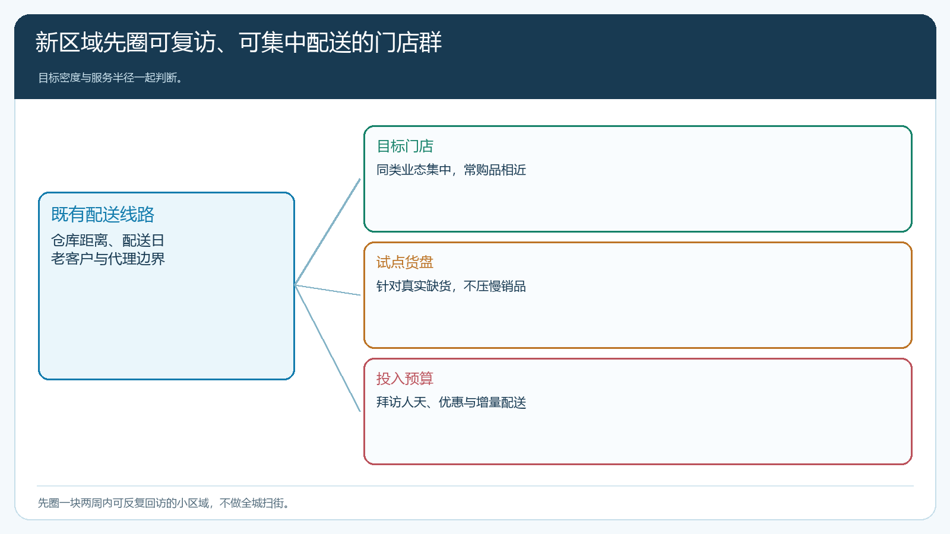
图1：先选能集中拜访和配送的门店群，再进入试单；目标密度与路线成本必须一起看。

拜访记录写“采购障碍与下一动作”，不能只写“已联系”
外勤人员进店先问当前采购从谁来、哪些商品常缺、订货单位与付款方式、谁决定换供应商。若店主只愿备用供货，不应硬推全品类替换，可先争取一类现有供应商交付不稳的商品。记录中区分陌生线索、明确需求、已报价、已试单和已复购，每一阶段要有可核事实。手机管理端的客情记录可关联客户、外勤拜访类型、需求说明与现场图片；照片必须对应货架、规格或客户授权的现场信息，不要拍了门头就把它当成交证据。
图2所示的新增记录页能记录跟进客户、外勤拜访、补货需求和照片。真正有用的填写方式是：“便利店每周要十箱饮料，现供货商周末断货，店主愿意周五试两箱，下周二反馈”，而不是“客户有意向”。如果客户暂时不愿换供应商，记录下下一次触发条件，如原供应商再次缺货、月底新店开业或季节换品。业务员离职后，新接手的人据此能继续，不必重新进店问一遍。
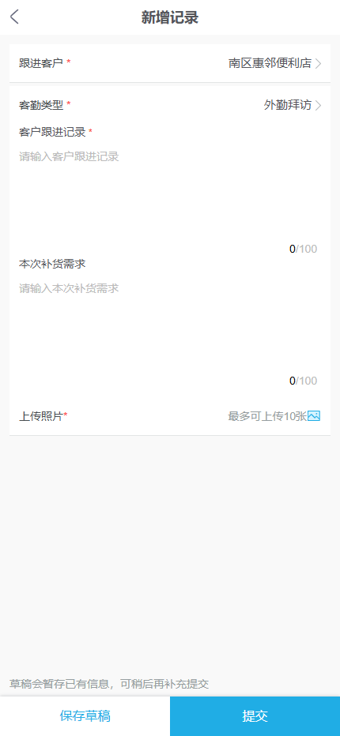
图2：把客户、拜访类型、补货需求和下一动作接在同一条记录上，现场证据服务于明确的跟进判断。

试单先解决一个具体缺口，优惠不能替代供货能力
业务员可围绕目标门店最急的一组商品设计小额试单：商品规格、数量、单价、配送日和退换条件说清楚。客户可通过邀请进入手机商城查看授权商品和价格，自行下单；外勤代客录单时也要请客户核对。新区域可用首单券、限期优惠或样品，但对象、预算、使用期限、最小订货量和是否与既有价叠加必须提前定。若优惠带来首单，却因缺货、晚送或规格不符无法形成第二单，活动实际上只是在购买一次低质量成交。
例如目标门店常缺某规格调味品，团队承诺每周二送。先做两箱试单并准时送达，下次访问核实际销量和剩余量，再讨论扩到五箱或其他商品。不要第一次就把十种慢销品压给门店，也不要为了显得转化率高，让业务员自费买一单或重复给老客户开新账号。CRM客户身份、邀请来源、订单账号和实收资金应能连起来；无法解释首单是谁买、货送到哪儿、款由谁付的，不计为有效试点成交。
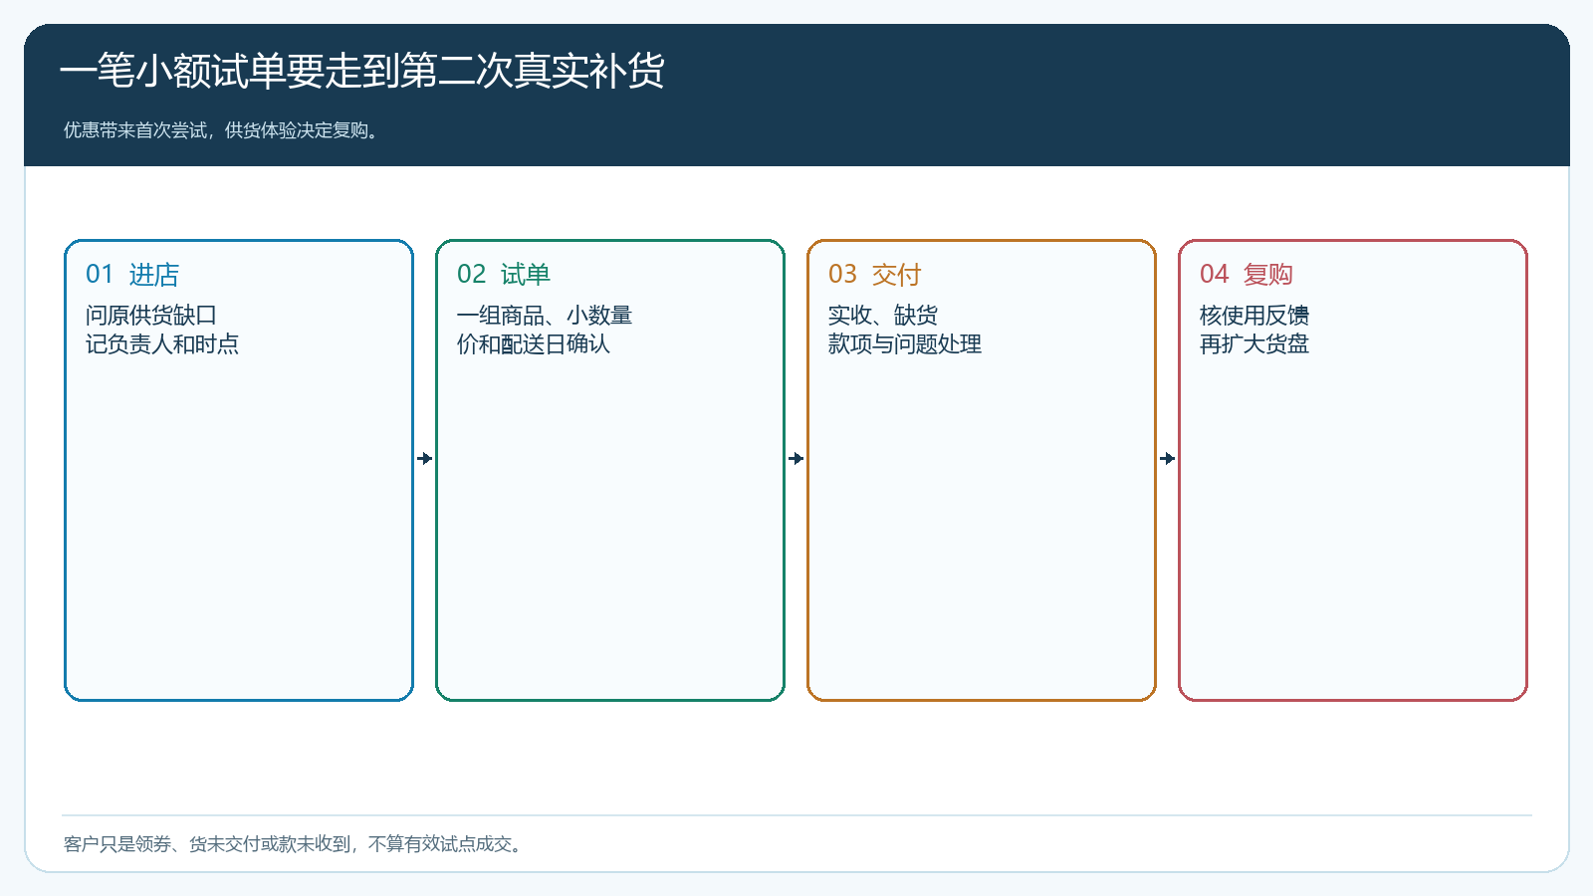
图3：由明确缺口进入一笔小单，交付后核销量与体验，再决定扩大货盘，优惠只是试单条件之一。

试单失败要回到责任节点，不把所有原因写成“客户不配合”
首单没有复购可能有四种截然不同的原因：货盘不适合本商圈，价格缺乏竞争力，配送履约不稳定，或客户本来只是领优惠。回访时把事实落在订单上：店主订十箱实际只收八箱，还是十箱收齐但卖不动；客户觉得价格高，是商品价高，还是每次配送门槛不合适；客户没再下单，是仍有库存，还是忘记商城入口。销售能解释客户声音，仓库能核实发货，财务能核款项，三方不能各用一张表得出不同结论。
缺货或错送要把售后与补送交给具体岗位，回访时核结果。若门店只愿通过微信发语音，初期可由业务员代录，但每次仍把商品和价格发客户确认。客户逐渐会在手机商城查看上次买过的商品、当前价和订单进度，这比一次性强推“以后都必须线上下单”更稳。客户培养是否成功，最终看他能否不依赖某个业务员仍买对商品、得到可信的交期。
对连续两次没下单的门店，不要机械安排第三次上门。业务员应先判断是没有库存消耗、原供货商恢复稳定，还是试单后的质量和配送未达到预期。第一种按下次采购周期回访，第二种保留备用供货身份，第三种必须先解决具体投诉。把这三类门店都标成“待跟进”会让主管看不出真正的障碍，也会让外勤把时间花在没有近期机会的路线上。

用复购与服务成本判定扩区，而不是用签到数庆功
试点周期至少覆盖目标商品的一次正常补货间隔。对每个门店记录有效需求、试单、实收、第二单、退货与回款，再按商圈统计路线配送次数、平均每单金额和新增毛利。若试单率高但二次补货低，先看货盘与交付；若复购不错但小额分散配送多，谈固定配送日与起送量；若咨询多但报价后不下单，核客户类型和价格；若应收逾期增多，即使新客户数上升也应收紧授信。不能用所有线索平均摊成本，把优质集中门店与遥远零散门店混成一个结果。
算一笔简化的经营账：某区域新增二十家试单门店，八家在下一周期复购，每次成交毛利合计六千元；地推人员、优惠和额外配送增量成本五千元，账面似乎还剩一千元。若其中两家长账期客户仍未回款，三家要求临时急送，真实现金回报可能更低。反过来，只有五家复购但都在既有配送线路上、订单稳定且现款，未来价值可能更高。老板需要的是“投入后能否形成低成本持续供货”，不是开通了多少账号。
决策时最好把同一批门店按拜访日形成固定样本，观察每家从试单到第二单的时间，而不是每周把新接触的门店不断加进分母。否则本周新增线索多会让复购率看起来下降，团队可能误以为供货变差；删除没成交的线索又会让转化率虚高。样本口径固定，才看得出哪种门店、哪个商品和哪条线路值得复制。
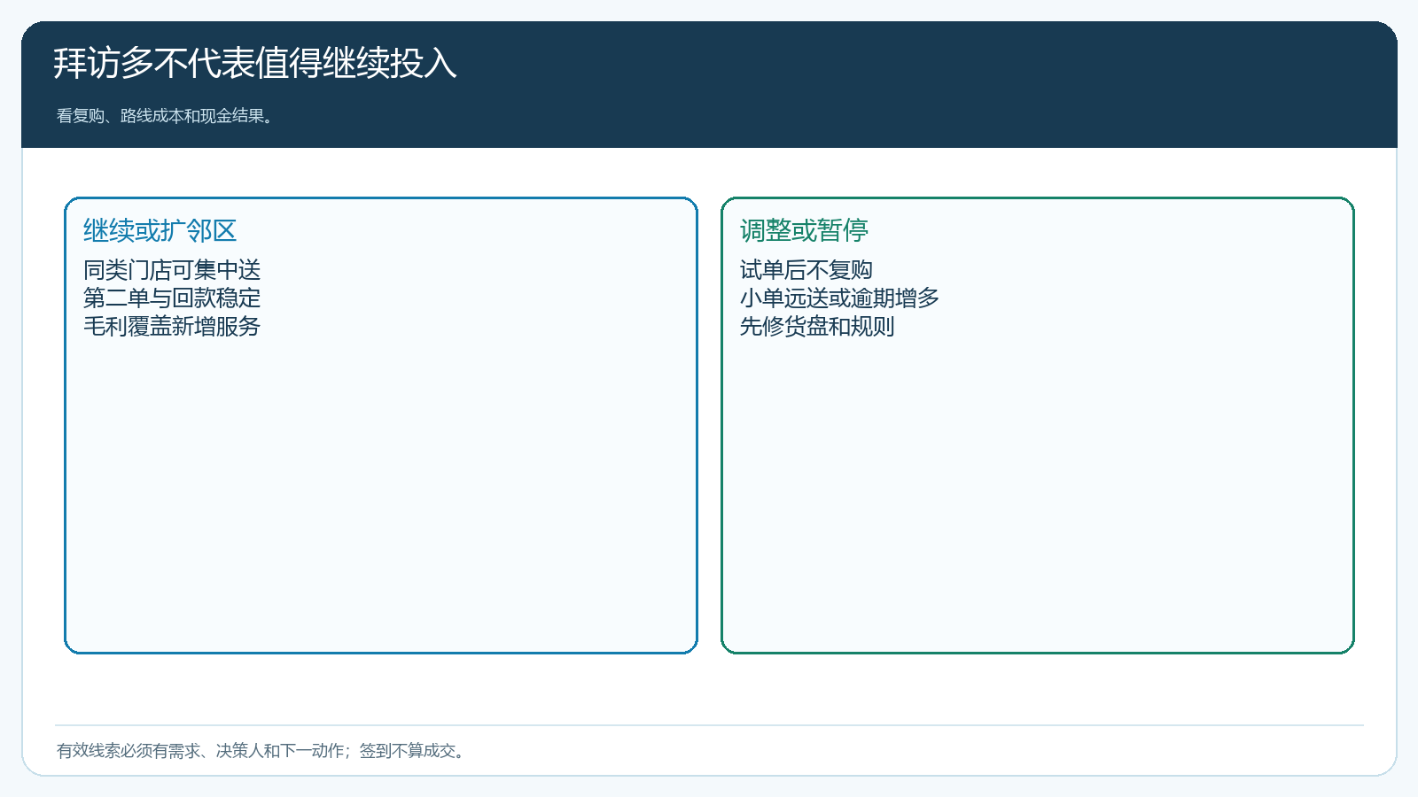
图4：按有效客户、二次补货、路线成本与回款分情形决策；拜访量只是活动记录。

小范围跑两轮，再给出扩张或止损决定
第一周只做区域边界与门店清单，第二周集中拜访和报价，第三周交付首单，第四周核首次使用反馈；目标品类若补货周期较长，就继续观察到第二次实际采购，不为凑四周提前宣布复购。选一组有明确缺货问题的门店、一组供应稳定但愿尝试备用供货的门店，比较两种客户的试单动机和服务成本。让销售从手机端记录现场需求，总部从订单、库存、采购和回款中抽同一笔业务复核。
试点会给三种决定。继续：同类门店可集中配送、复购与回款稳定，增加业务员或相邻街区。调整：成交有但缺货、替代和配送规则不稳，先修货盘与履约，不加地推预算。暂停：客户长期没有真实需求，或毛利无法覆盖分散服务与欠款风险，停止扫街，保留符合条件的老客户。这样进入新区域时，地推是验证经营模型的手段，而不是靠不断增加拜访和优惠维持表面增长。

